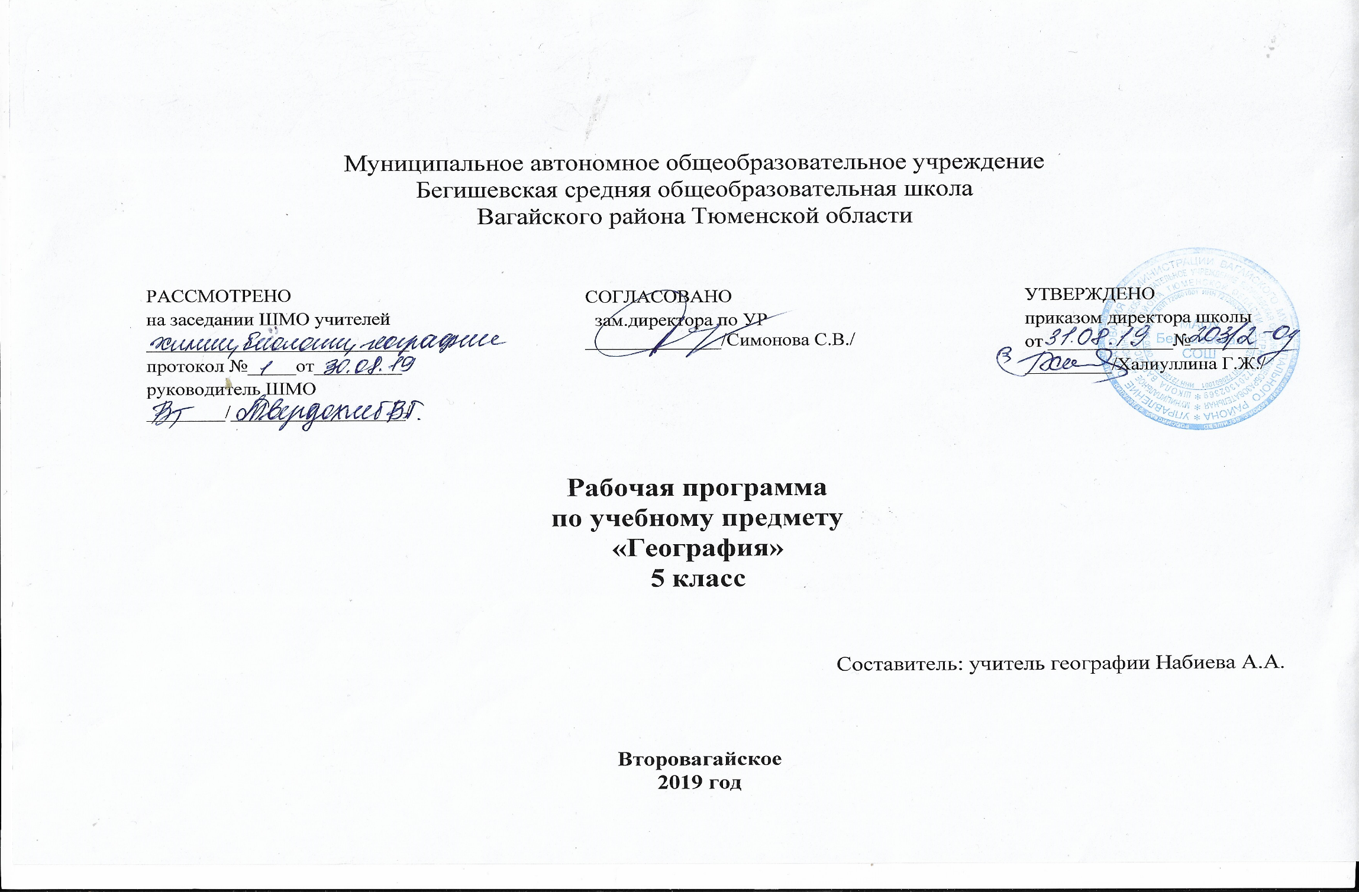Планируемые результаты освоения учебного предмета, курса

Личностные результаты :
- Овладение на уровне общего образования законченной системой географических знаний и умений, навыками их применения в различных жизненных ситуациях;
- Осознание ценности географического знания как важнейшего компонента научной картины мира;
- Сформированность устойчивых установок социально-ответственного поведения в географической среде- среде обитания всего живого, в том числе и человека.
Метапредметные результаты освоения выпускниками основной школы программы по географии заключаются в формировании и развитии посредством географического знания:
- познавательных интересов, интеллектуальных и творческих способностей учащихся;
- гуманистических и демократических ценностных ориентаций, готовности следовать этическим нормам поведения в повседневной жизни и производственной деятельности;
- способности к самостоятельному приобретению новых знаний и практических умений, умения управлять своей познавательной деятельностью;
- готовности к осознанному выбору дальнейшей профессиональной траектории в соответствии с собственными интересами и возможностями.
Кроме того, к метапредметным результатам относятся универсальные способы деятельности, формируемые, в том числе и в школьном курсе географии и применяемые как в рамках образовательного процесса, так и в реальных жизненных ситуациях:
- умения организовывать свою деятельность, определять ее цели и задачи, выбирать средства реализации цели и применять их на практике, оценивать достигнутые результаты;
- умения вести самостоятельный поиск, анализ, отбор информации, ее преобразование, сохранение, передачу и презентацию с помощью технических средств и информационных технологий;
- организация своей жизни в соответствии с общественно значимыми представлениями о здоровом образе жизни, правах и обязанностях гражданина, ценностях бытия и культуры, социального взаимодействия;
- умение оценивать с позиций социальных норм собственные поступки и поступки других людей;
- умения взаимодействовать с людьми, работать в коллективах с выполнением различных социальных ролей, представлять себя, вести дискуссию, написать письмо, заявление и т. п.;
- умения ориентироваться в окружающем мире, выбирать целевые и смысловые установки в своих действиях и поступках, принимать решения.
Предметные результаты :
- формирование представлений о географической науке, ее роли в освоении планеты человеком, о географических знаниях как компоненте научной картины мира, их необходимости для решения современных практических задач человечества и своей страны, в том числе задачи охраны окружающей среды и рационального природопользования;
- формирование первичных навыков использования территориального подхода как основы географического мышления для осознания своего места в целостном, многообразном и быстро изменяющемся мире и адекватной ориентации в нем;
- формирование представлений и основополагающих теоретических знаний о целостности и неоднородности Земли как планеты людей в пространстве и во времени, основных этапах его географического освоения, особенностях природы, жизни, культуре и хозяйственной деятельности людей, экологических проблемах на разных материках и в отдельных странах.
- овладение элементарными практическими умениями использования приборов и инструментов для определения количественных характеристик компонентов географической среды, в том числе ее экологических параметров;
- овладение основными навыками нахождения, использования и презентации информации;
- формирование умений и навыков использования разнообразных географических знаний в повседневной жизни для объяснения и оценки разнообразных явлений и процессов, самостоятельного оценивания уровня безопасности окружающей среды, адаптации к условиям территории проживания, соблюдение мер безопасности в случае природных стихийных бедствий и техногенных катастроф;
- формирование представлений об особенностях экологических проблем на различных территориях и акватория, умений и навыков безопасного и экологически целесообразного поведения в окружающей среде.

- Ученик научится:
- - использовать различные источники географической информации (картографические, статистические, текстовые, видео- и фотоизображения, компьютерные базы данных) для поиска и извлечения информации для решения учебных и практико-ориентированных задач;
- - анализировать, обобщать и интерпретировать географическую информацию;
- - по результатам наблюдений (в том числе инструментальных) находить и формулировать зависимости и закономерности; - определять и сравнивать качественные и количественные показатели, характеризующие географические объекты, процессы и явления, их положение в пространстве по географическим картам разного содержания;
- - в процессе работы с одним или несколькими источниками географической информации выявлять содержащуюся в них противоречивую информацию;
- - составлять описание географических объектов, процессов и явлений с использованием разных источников географической информации;
- - представлять в различных формах географическую информацию необходимую для решения учебных и практико-ориентированных задач.
- Ученик получит возможность научиться:
- - ориентироваться на местности при помощи топографических карт и современных навигационных приборов;
- - читать космические снимки и аэрофотоснимки, планы местности и географические карты;
- - строить простые планы местности;
- - создавать простейшие географические карты различного содержания;
- - моделировать географические объекты и явления при помощи компьютерных программ.
- - различать изученные географические объекты, процессы и явления, сравнивать географические объекты, процессы и явления на основе известных характерных свойств и проводить их простейшую классификацию;
- Использовать знания о географических законах и закономерностях, о взаимосвязях между изученными географическими объектами процессами и явлениями для объяснения их свойств, условий протекания и географических различий;
- - проводить с помощью приборов измерения температуры, влажности воздуха, атмосферного давления, силы и направления ветра, абсолютной и относительной высоты, направления и скорости течения водных потоков;
- - оценивать характер взаимодействия деятельности человек и компонентов природы в разных географических условиях, с точки зрения концепции устойчивого развития.
- - использовать знания о географических явлениях в повседневной жизни для сохранения здоровья и соблюдения норм экологического поведения в быту и окружающей среде;
- - приводить примеры, показывающие роль географической науки в решении социально-экономических и геоэкологических проблем человечества; примеры практического использования географических знаний в различных областях деятельности;
- - воспринимать и критически оценивать информацию географического содержания в научно-популярной литературе и средствах массовой информации;
- - создавать письменные тексты и устные сообщения о географических явлениях на основе нескольких источников информации, сопровождать выступление презентацией.

2.Основное содержание учебного предмета

1.Что изучает география ( 5 часа)
Живая и неживая природа нашей планеты Земля.
Явления природы (гроза, смена дня и ночи, дождь, снег, листопад, смена времен года, ветер и др.)
Влияние человека на природу Земли. Человек на Земле.
Науки о природе (естественные науки): астрономия, география, физика, химия, биология, геология, экология.
Физическая география- наука о природе Земли. «Ветви» физической географии: геоморфология, климатология, гидрография, биогеография, океанология и др.
Социально-экономическая география- наука и хозяйстве, населении (демография) и др.
Основные методы географических исследований: географическое описание, картографический, сравнительно-географический, аэрокосмический, статистический.

2. Как люди открывали Землю (5 часа)
Для чего люди изучали Землю.
Географические открытия в древности: плавания финикийцев.
Географы древнего мира- греческие ученые Геродот, Пифей, Эратосфен и их открытия.
Географические открытия в Средние века. Путешествия Бартоломео Диаша, Васко да Гама, Марко Поло.
Открытие Америки Христофором Колумбом (1492 г.)
Первое кругосветное путешествие Фернана Магеллана (1521-1522 г.).
Открытие Австралии голландским мореплавателем Виллемом Янсзоном (1606 г.).
Открытие Антарктиды русскими мореплавателями Ф.Ф. Беллинсгаузеном и М.П. Лазаревым (1820г.).
Открытия русских путешественников. Освоение Севера России новгородцами и поморами. Путешествие в Индию Афанасия Никитина (XV в.). Освоение русскими Сибири: походы в Западную Сибирь Ермака Тимофеевича (XV в.); плавание по Северному Ледовитому океану Семена Ивановича Дежнёва (1648-1649 г.). Экспедиции Витуса Беринга и Алексея Ильича Чирикова (1741 г.).

3. Земля во Вселенной ( 9 часов)
Представление древних народов о Вселенной.
Учение Пифагора о шарообразности Земли. Система мира по Аристотелю и Птолемею.
Изучение Вселенной от Коперника до наших дней.
Новая модель мира польского астронома Николая Коперника. Представление о Вселенной итальянских ученых Джордано Бруно и Галилео Галилея.
Современные представления о строении Вселенной. Планеты Солнечной системы: планеты-гиганты и карлики.
Небесные тела: астероиды, кометы, метеоры, метеориты.
Многообразие звезд и созвездий. Солнце- ближайшая к нам звезда, центр нашей Солнечной системы.
Уникальная планета Земля.
Исследования космоса.

4. Виды изображений поверхности Земли ( 4 часов)
Стороны горизонта. Способы ориентирования на местности. Компас.
План местности.
Географическая карта.
Условные знаки плана и карты.

5.Природа Земли (11 часов)
Гипотезы о возникновении планеты Земля Ж. Бюффона, И. Канта, П. Лапласа, Дж. Джинса, О.Ю. Шмидта. Современные представления о возникновении Солнца и планет.
Внутреннее строение Земли: ядро и мантия. Земная кора, слагающие ее горные породы и минералы. Движение земной коры.
Землетрясения и вулканы.
Путешествие по материкам: разнообразие их природы.
Вода на Земле. Мировой океан и воды суши. Круговорот воды в природе.
Атмосфера - воздушная оболочка Земли. Движение воздуха.
Атмосферные явления: гроза, дождь, снег, ветер, ураганы, смерчи.
Биосфера - живая оболочка Земли. В.И. Вернадский - создатель учения о биосфере.
Почва - особое природное тело. Основное свойство почв. Русский ученый В.В. Докучаев - основоположник учения о почвах.
Человек и природа. Человек - часть природы. Усиление воздействия человека на природу от древних времен до наших дней.
Природа - источник жизни. Необходимость бережного и разумного отношения к природе. Правила поведения в природе.

Календарно-тематическое планирование

№ п/п | Тема урока,раздела | Количество часов
 | ЧТО ИЗУЧАЕТ ГЕОГРАФИЯ
1 | Мир, в котором мы живём | 1
2 | Науки о природе | 1
3 | География-наука о Земле | 1
4 | Методы географических исследований | 1
5 | Контрольное тестирование по разделу «Что изучает география» | 1
 | КАК ЛЮДИ ОТКРЫВАЛИ ЗЕМЛЮ
6 | Географические открытия древности | 1
7 | Практическая работа № 1 Важнейшие географические открытия | 1
8 | Практическая работа № 2 Открытия русских путешественников | 1
9 | Открытия русских путешественников | 1
10 | Обобщение по разделу "Как люди открывали Землю" | 1
 | ЗЕМЛЯ ВО ВСЕЛЕННОЙ
11 | Как древние люди представляли себе Вселенную | 1
12 | Изучение Вселенной: от Коперника до наших дней | 1
13 | Соседи Солнца | 1
14 | Планеты-гиганты и маленький Плутон | 1
15 | Астероиды. Кометы. Метеоры. Метеориты | 1
16 | Мир звёзд | 1
17 | Уникальная планета Земля | 1
18 | Современные исследования космоса | 1
19 | Контрольная работа по разделу "Земля во Вселенной" | 1
 | ВИДЫ ИЗОБРАЖЕНИЙ ПОВЕРХНОСТЕЙ ЗЕМЛИ
20 | Стороны горизонта | 1
21 | Практическая работа № 3 Ориентирование | 1
22 | Практическая работа № 4 План местности и географическая карта | 1
23 | "Виды изображений поверхности Земли" | 1
 | ПРИРОДА ЗЕМЛИ
24 | Как возникла Земля | 1
25 | Внутреннее строение Земли | 1
26 | Землетрясения и вулканы. | 1
27 | Путешествия по материкам | 1
28 | Вода на Земле | 1
29 | Воздушная одежда Земли | 1
30 | Живая оболочка Земли | 1
31 | Почва— особое природное тело. Урок-трансформация. | 1
32 | Человек и природа. | 1
33 | Обобщение знаний по разделу «Природа Земли» | 1
34 | Итоговый тест | 1
 | Итого: | 68

